XT-6101B 一维激光扫描枪

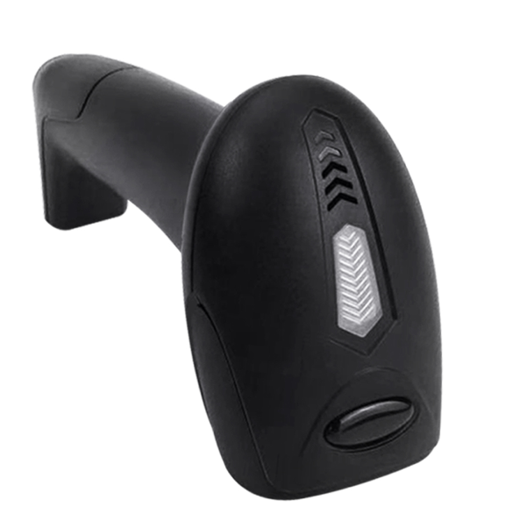

产品特征

快速准确识别一维码

绿色低功耗

应用场景丰富

外观采用人体工程学设计

稳定、精准、便捷、实用、效率高

兼容多种系统

应用场景：商超/便利店收银台、客户服务台、售票验票窗口、O2O应用场所等。

详细参数

性能参数
光 源 630~650 nm 可视极光二极管
扫描模式 手动&自动连续扫描
条码灵敏度 倾钭 ±60°@ 0°Roll and 0° Skew
偏转 ±60°@ 0°Roll and 0° Pitch
对 比 度 ≥30%反射差
扫描速度 300次/秒
识读精度 ≥4MIL
识读码制 EAN,UPC,Code 39,Code 93,Code 128,UCC/EAN 128, Codabar，
Interleaved 2 of 5, ITF-6,ITF-14,ISBN,ISSN, MSI-Plessey
GS1 Databar,GS1 Composite Code,Code 11,Industrial 25,
Standard 25,Plessey, Matrix 2 of 5
数据接口 USB & RS232
物理参数
外形尺寸 长(170)*宽(66)*高(97)MM
重 量 138g净重(不含电缆)
提示方式 双色LED灯&蜂鸣器
电 压 DC: 5V
电 流 工作电流:65MA
待机电流:15MA
最大电流:85MA
环境参数
工作温度 -20℃+50℃
存储温度 -40℃+70℃
相对湿度 5%~95%无凝结
静电防护 4KV(接触放电)10KV(空气放电)
跌落高度 1.2米自由跌落
防护等级 IP54
景深及解析度
(1MIL=0.0254MM)
4MIL---27- 60MM
景深距离
5MIL---18-130MM
10MIL---10-320MM
20MIL---19-600MM

*规格如有更改，恕不另行通知*

